|  |
| --- |
| Bildungs- und Kulturdepartement ‍**Dienststelle Volksschulbildung** |
|

‍Luzern, 2. November 2023 WEK

|  |
| --- |
| Arbeitsphase – «Gallery Walk» |

Erklärung Plakatfelder

|  |  |
| --- | --- |
| Thema | Punkte der  Priorisierung |
| Gründe und Ursachen  Keine Massnahmen! | Daten zur Begründung der Ursachen, Gründe |

**Leitfrage:** Mit welchen Bausteinen könnten die Themen bearbeitet werden?

|  |  |
| --- | --- |
| Thema | Mögliche Bausteine |
| Überfachliche Kompetenzen |  |
| Chancengerechtigkeit |  |
| Erwartungshaltungen Eltern, Wunsch nach Info |  |

Drei exemplarisch ermittelte Themen

Thema 1

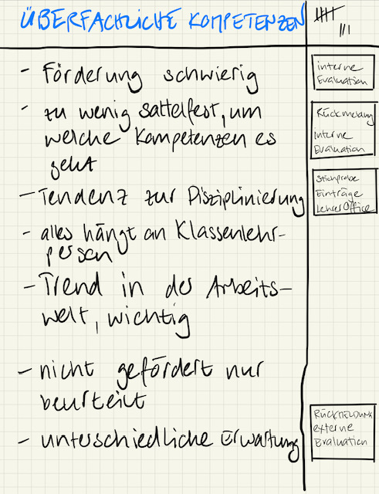

Thema 2

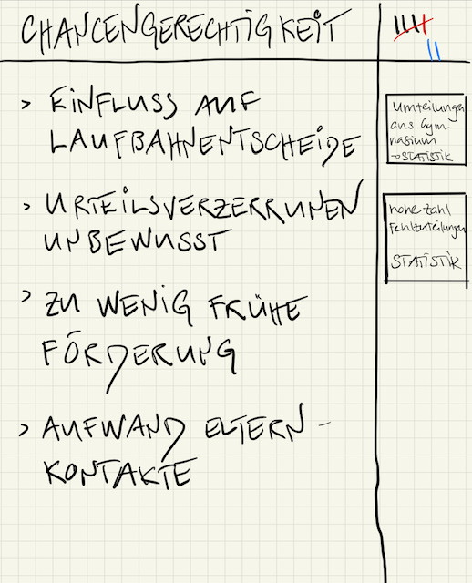

Thema 3

